 | Projet OODO
 |  | Creer par

Mouhamed Ali Gouiaa

Hekma arous
 |  | Site e-commerce MyBackery
 | 2024 |  |  | Mr Mohamed Menaa
 |  |  |  | MyBackery

Site e-commerce pour des produits de boulangerie de qualité, conçus avec soin et développés avec Odoo avec le module

E-commerce .

Conception
Diagramme de cas d’utilisation

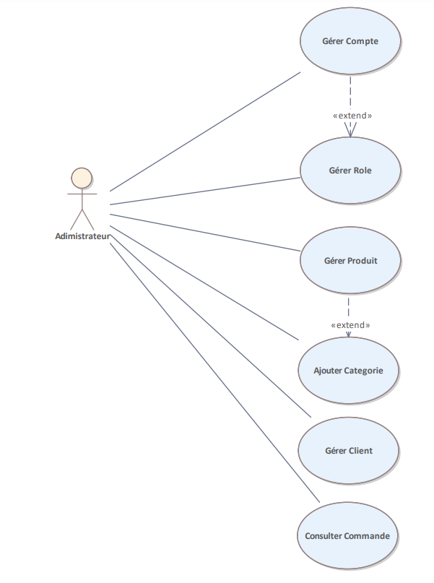
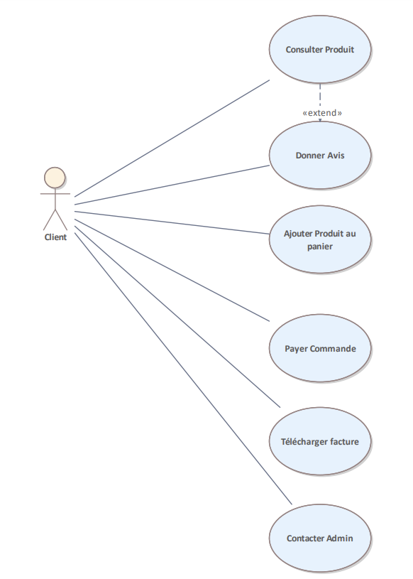

Diagramme d’activité (Client)
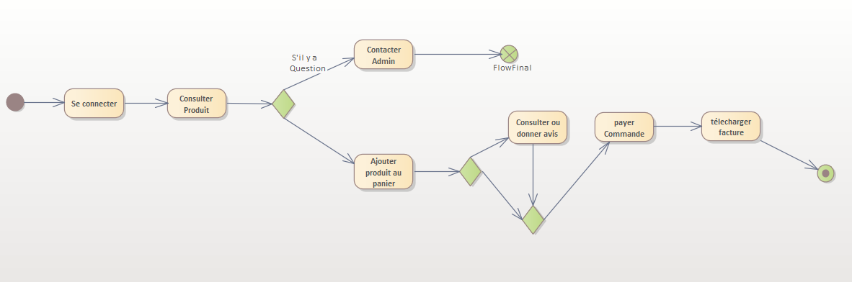

Client
Page Accueil

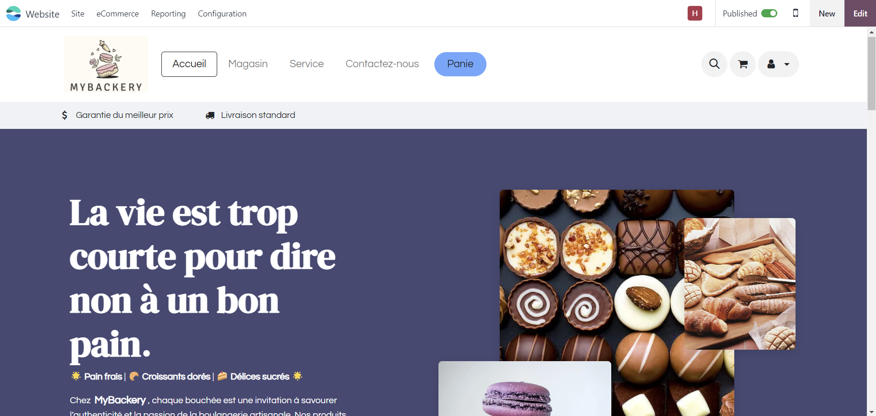

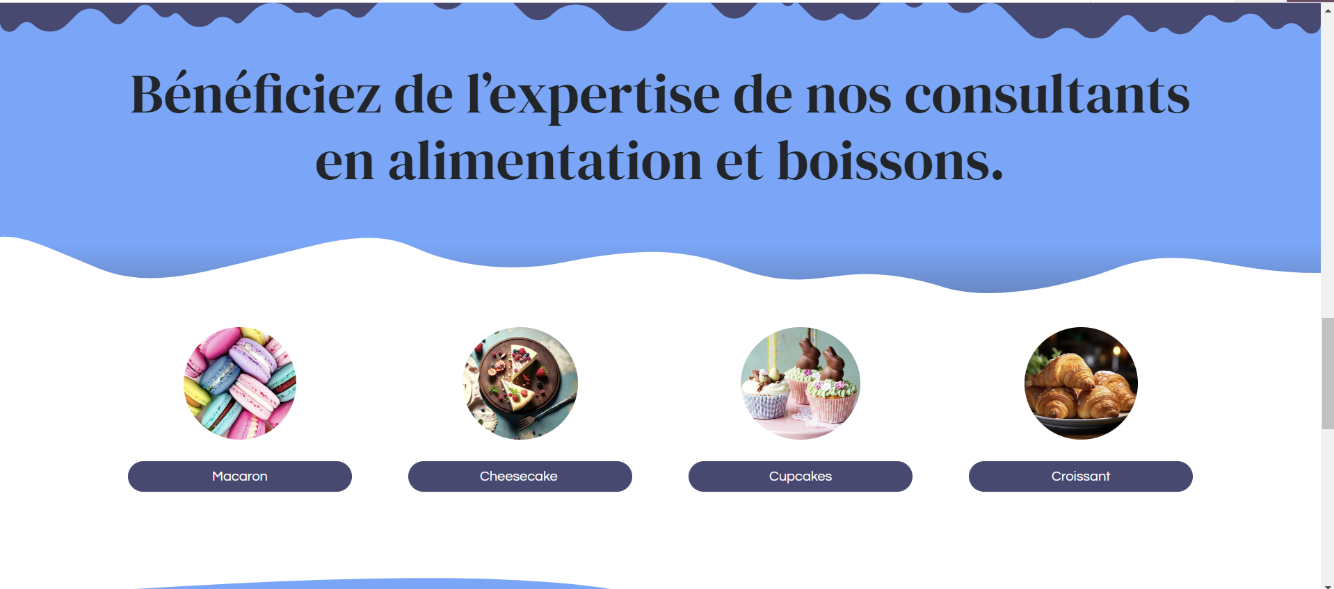

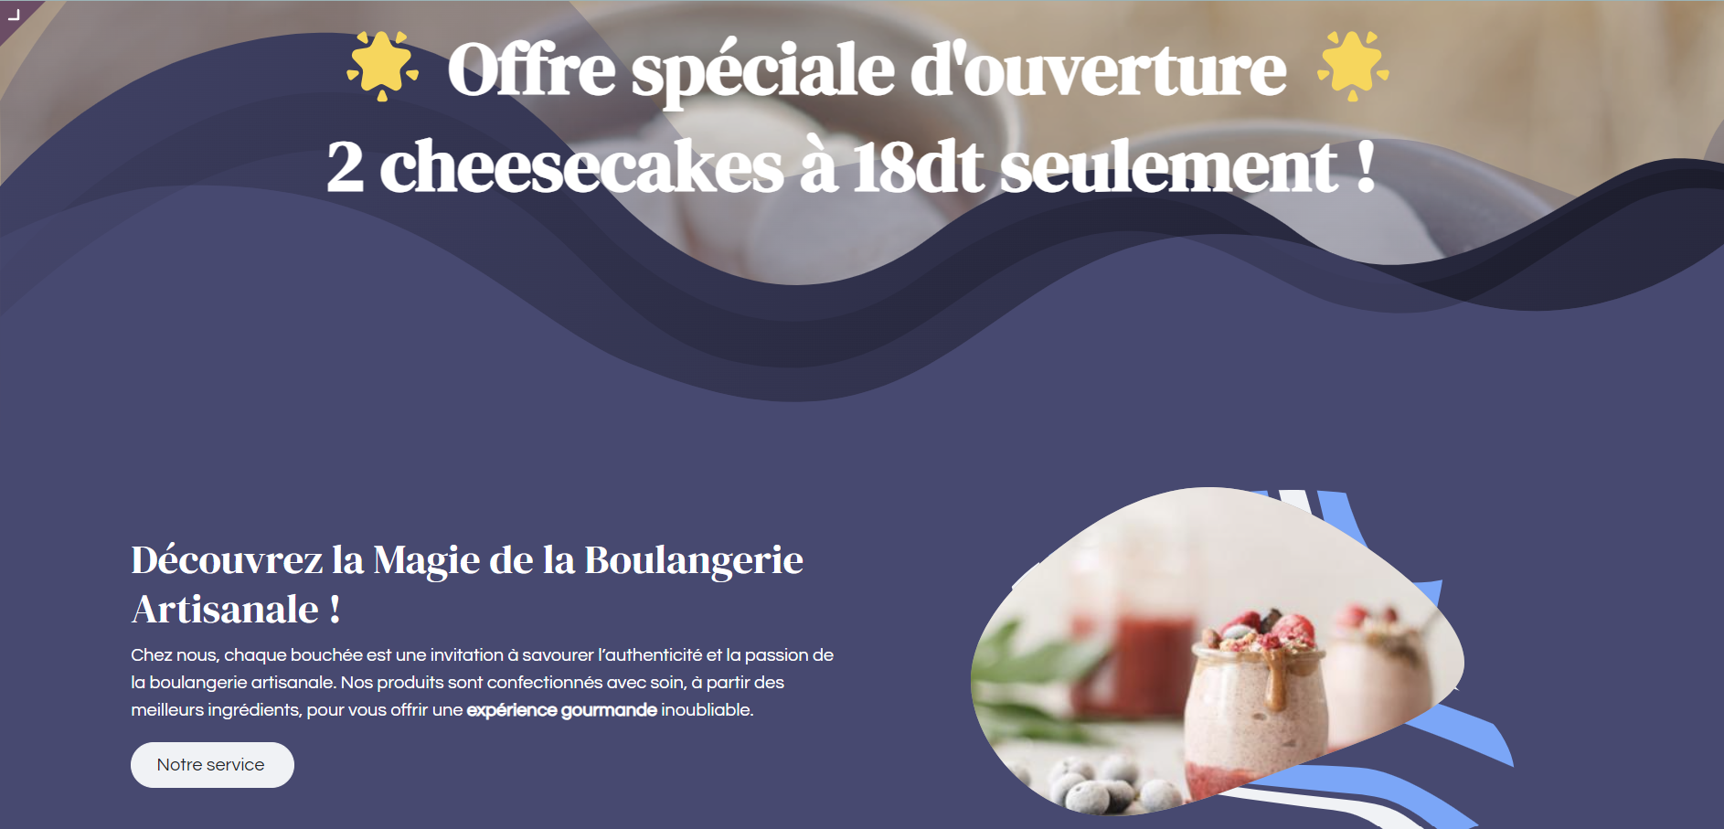

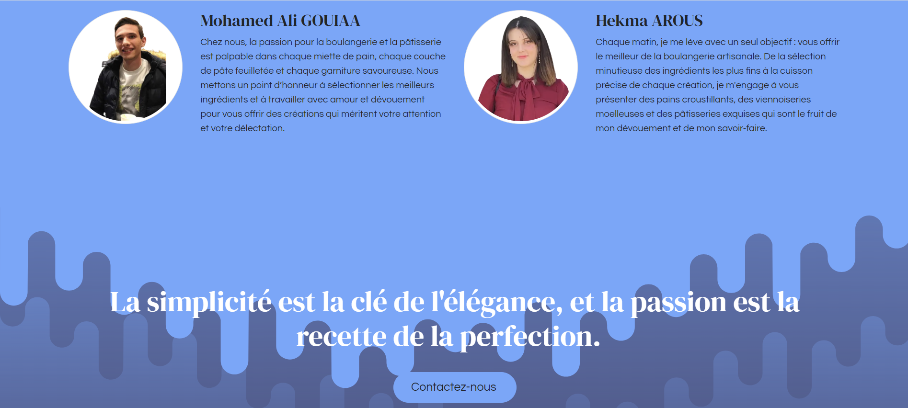

Page Produits

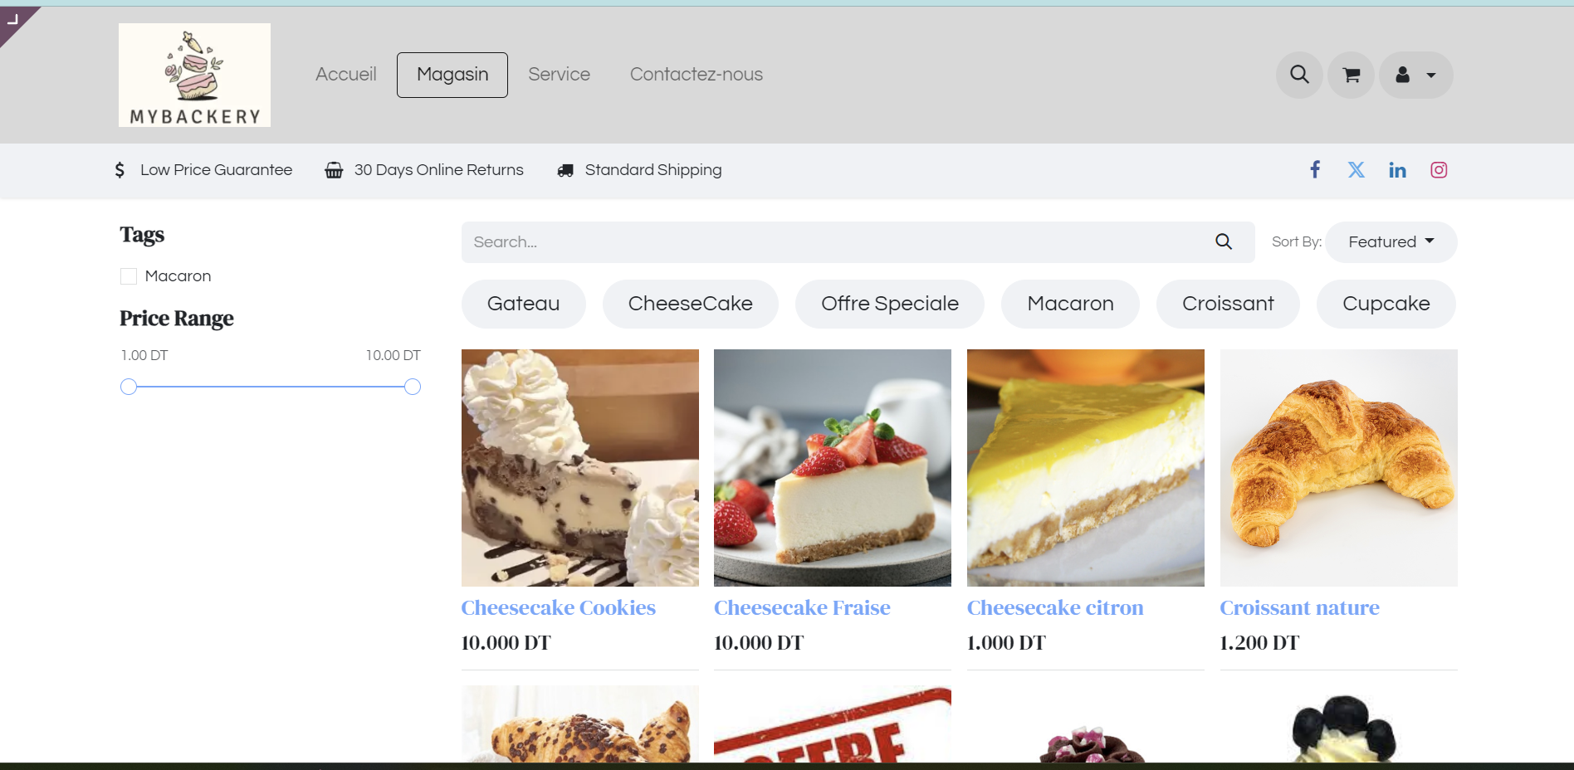

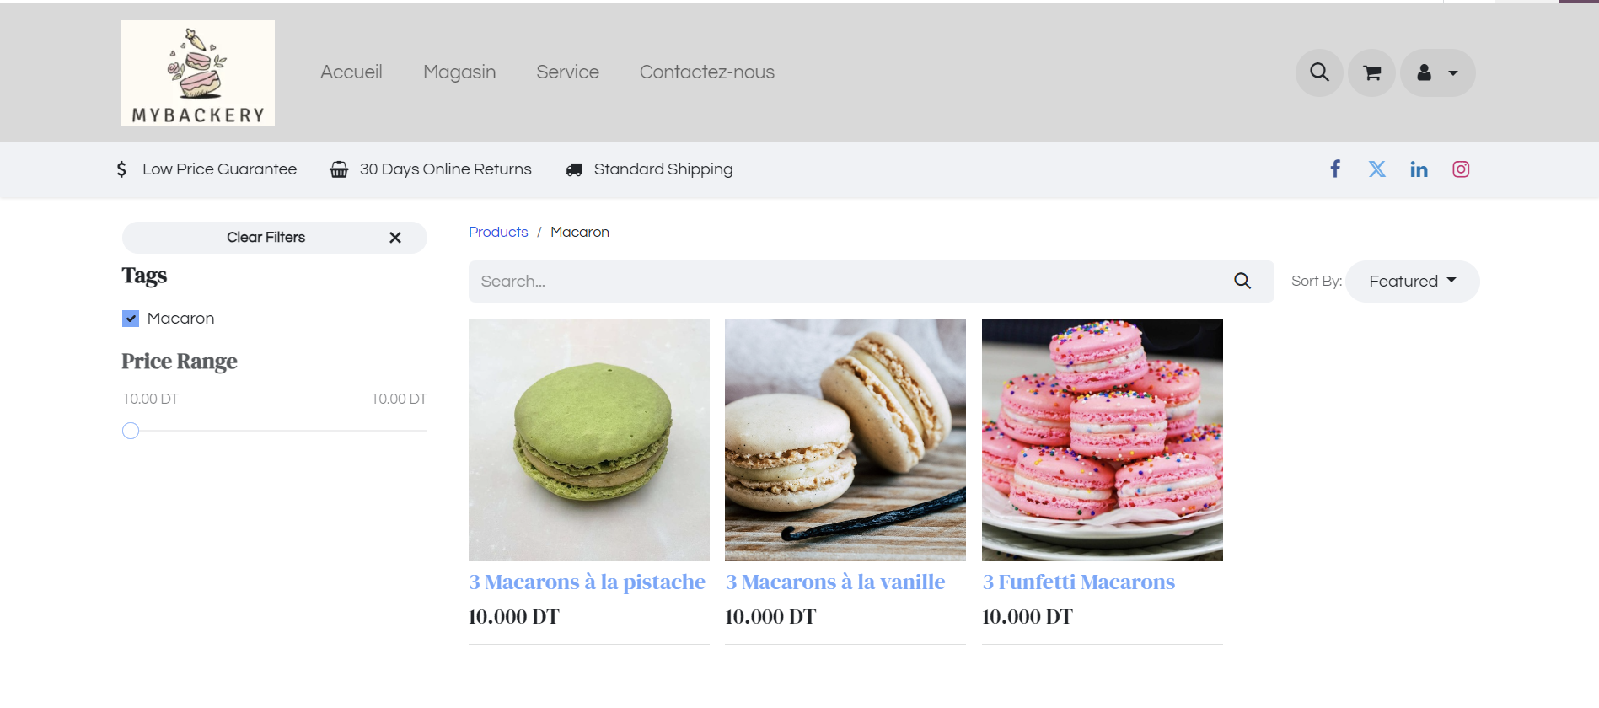

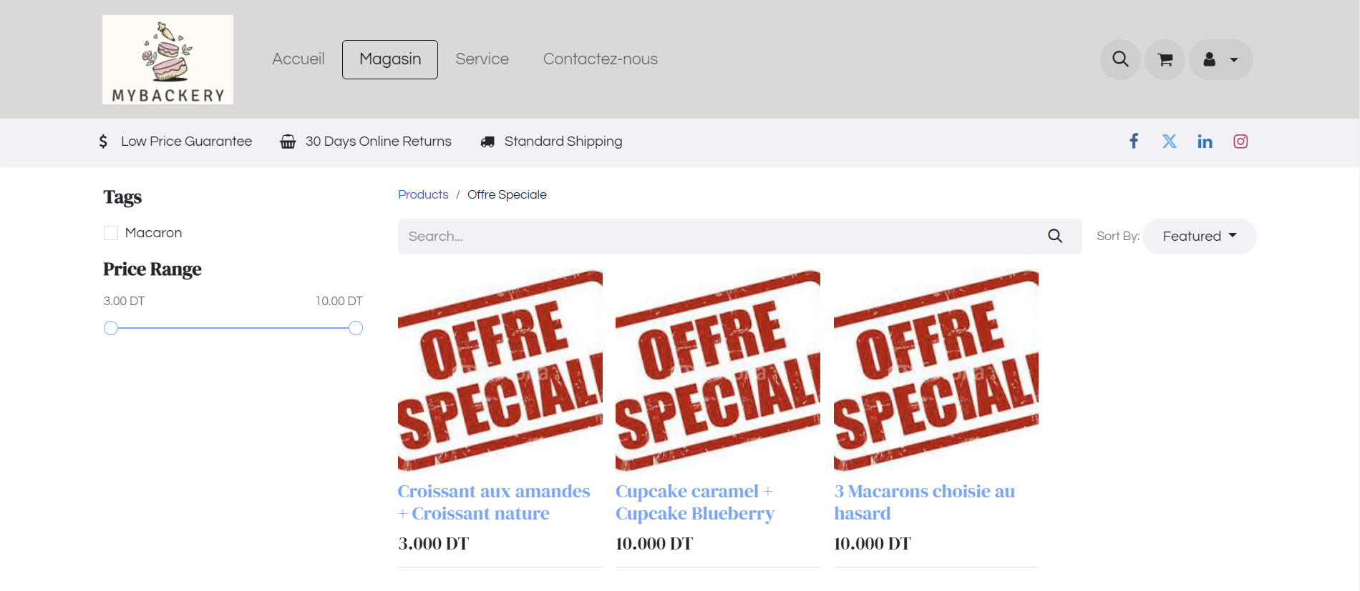

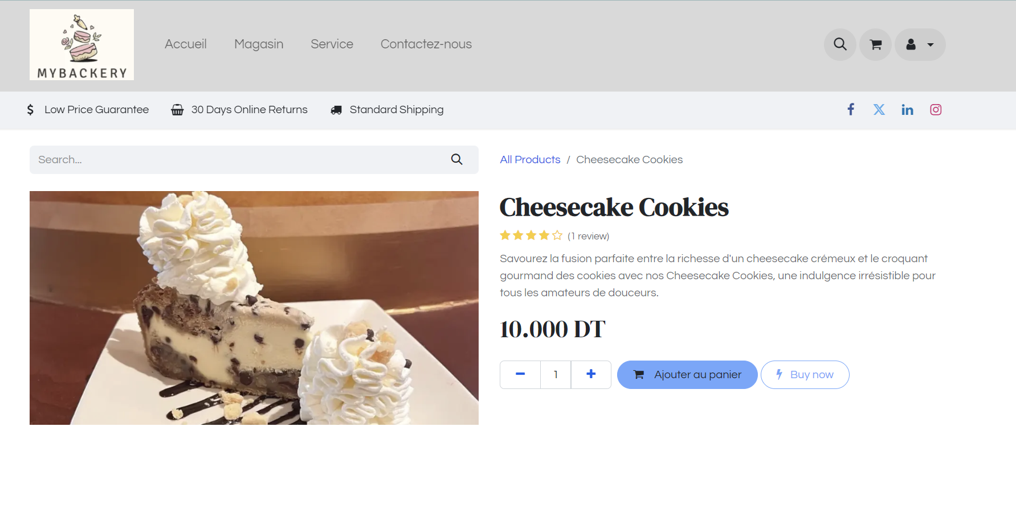

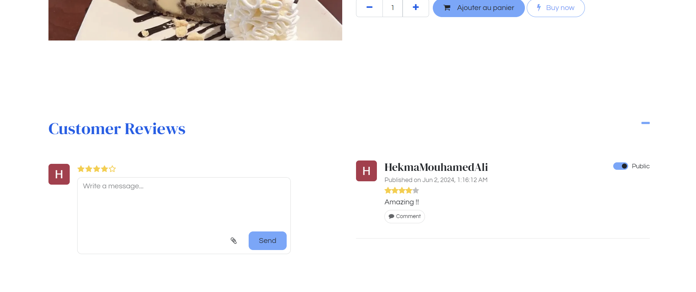

Page Service

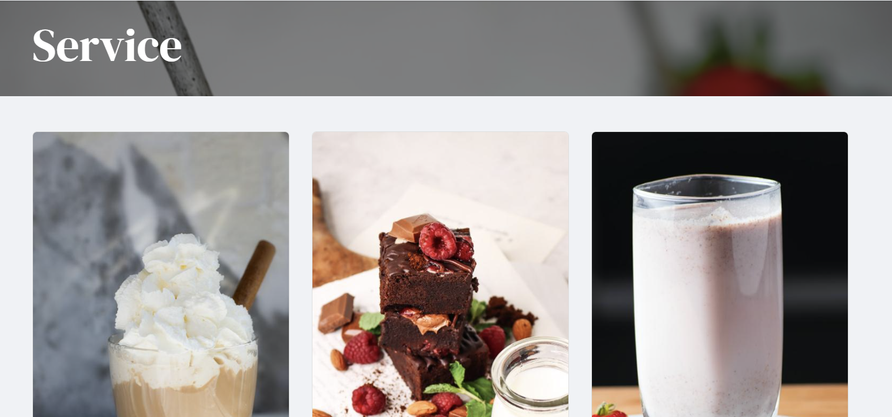
Page Contact

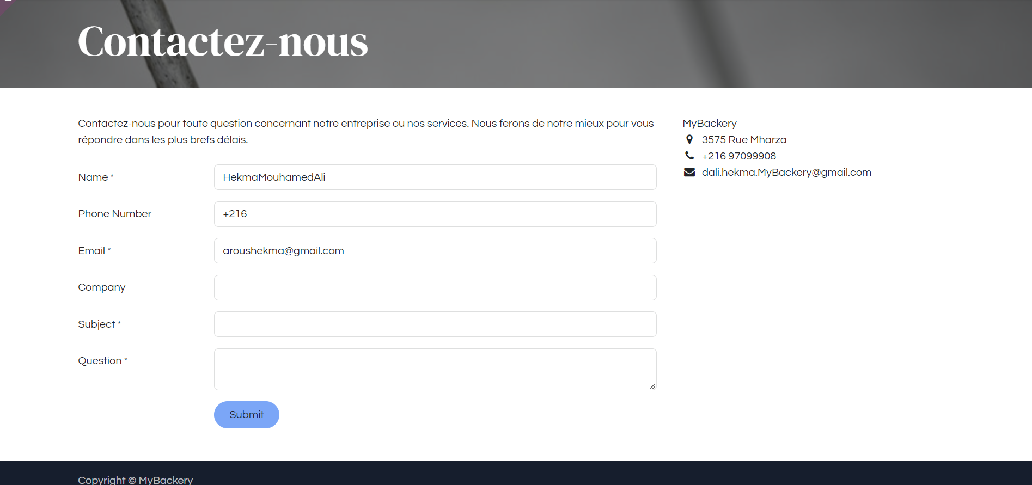
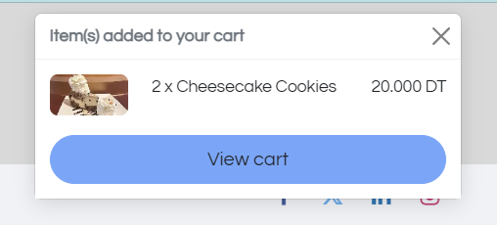
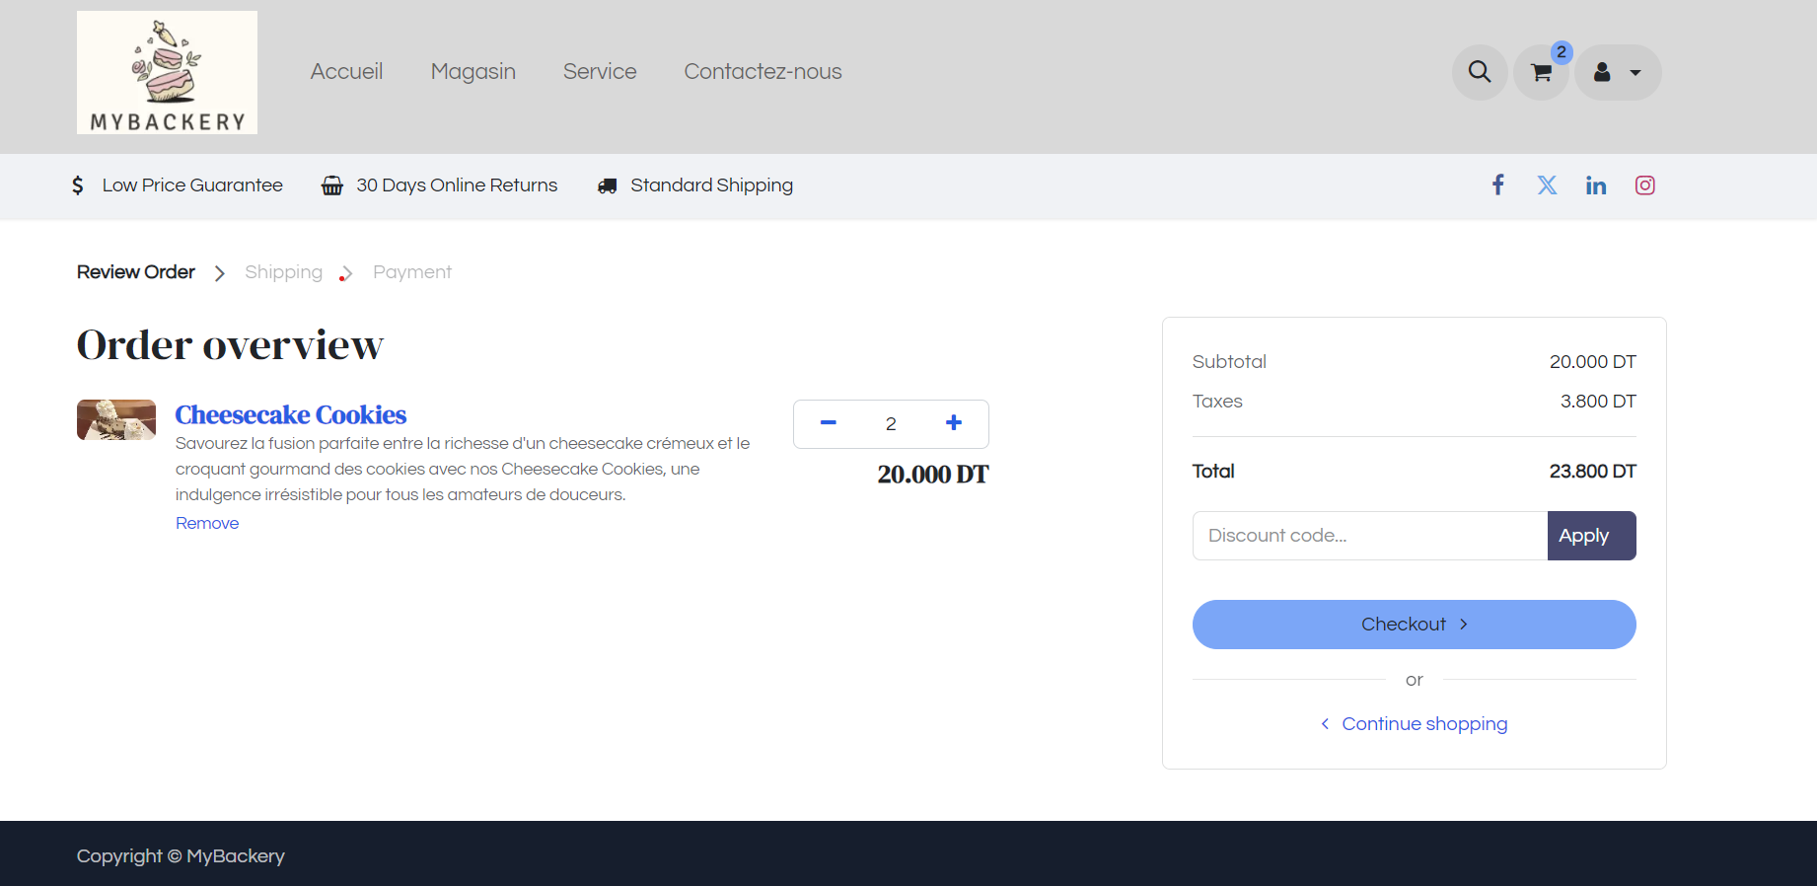
Page Pannier
Administrateur
List Produits

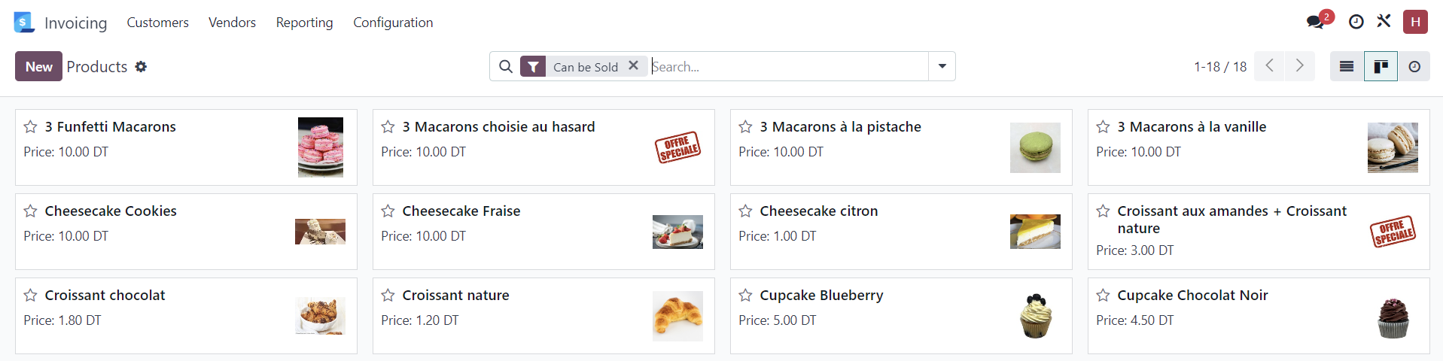

List Clients

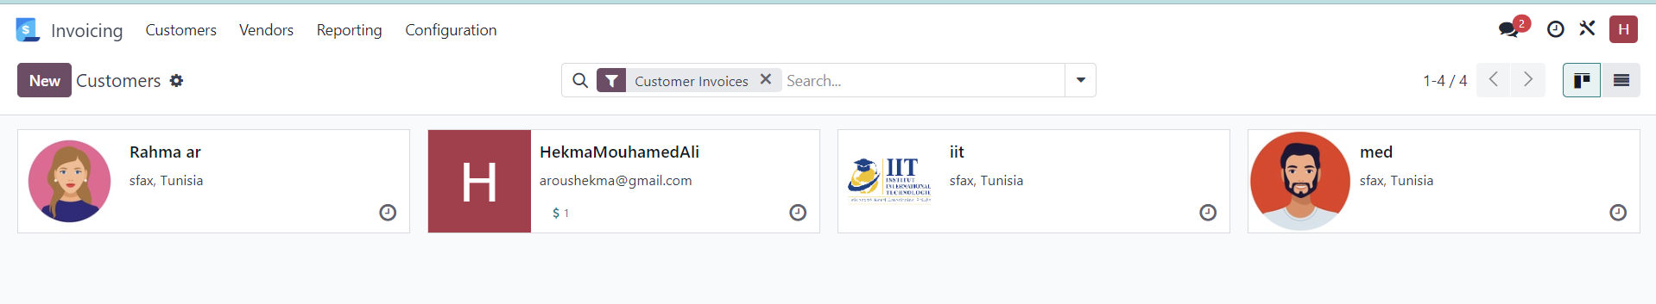

List factures

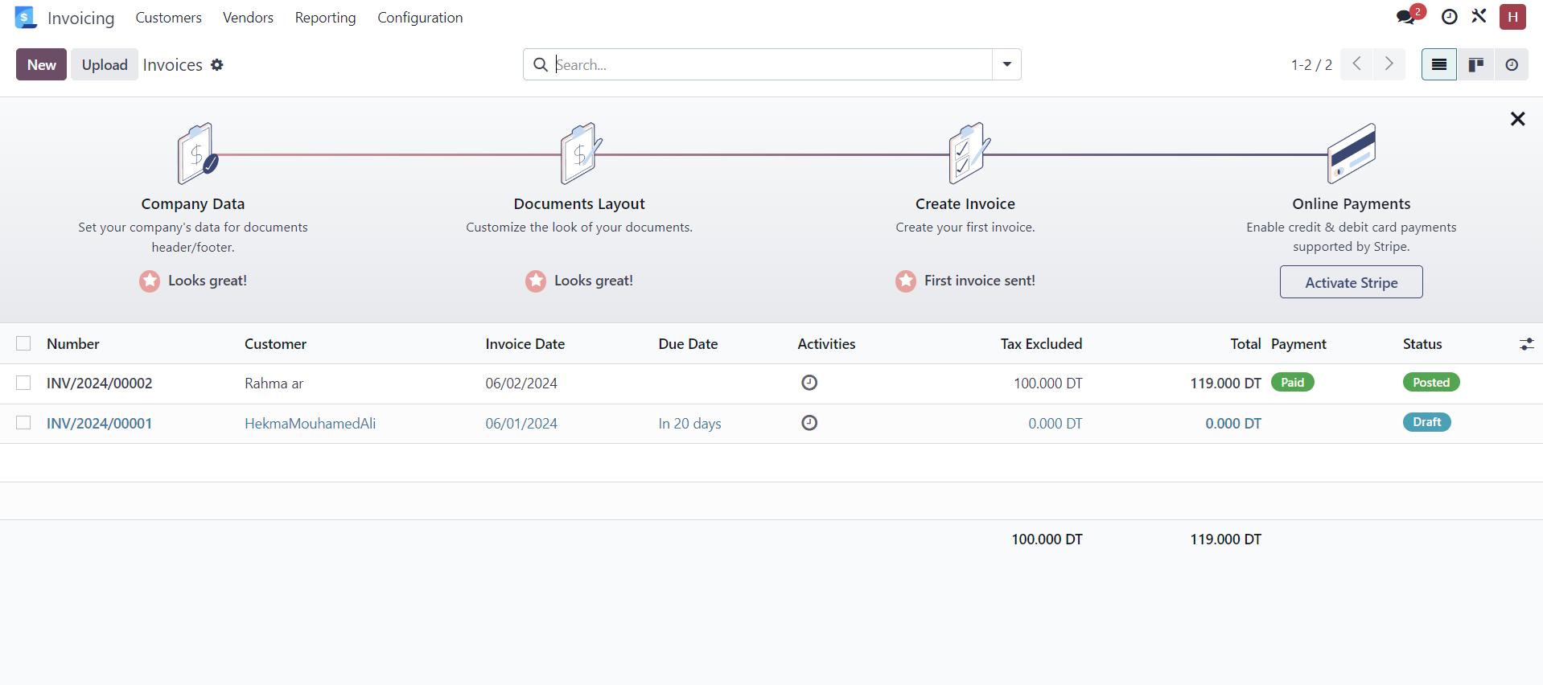
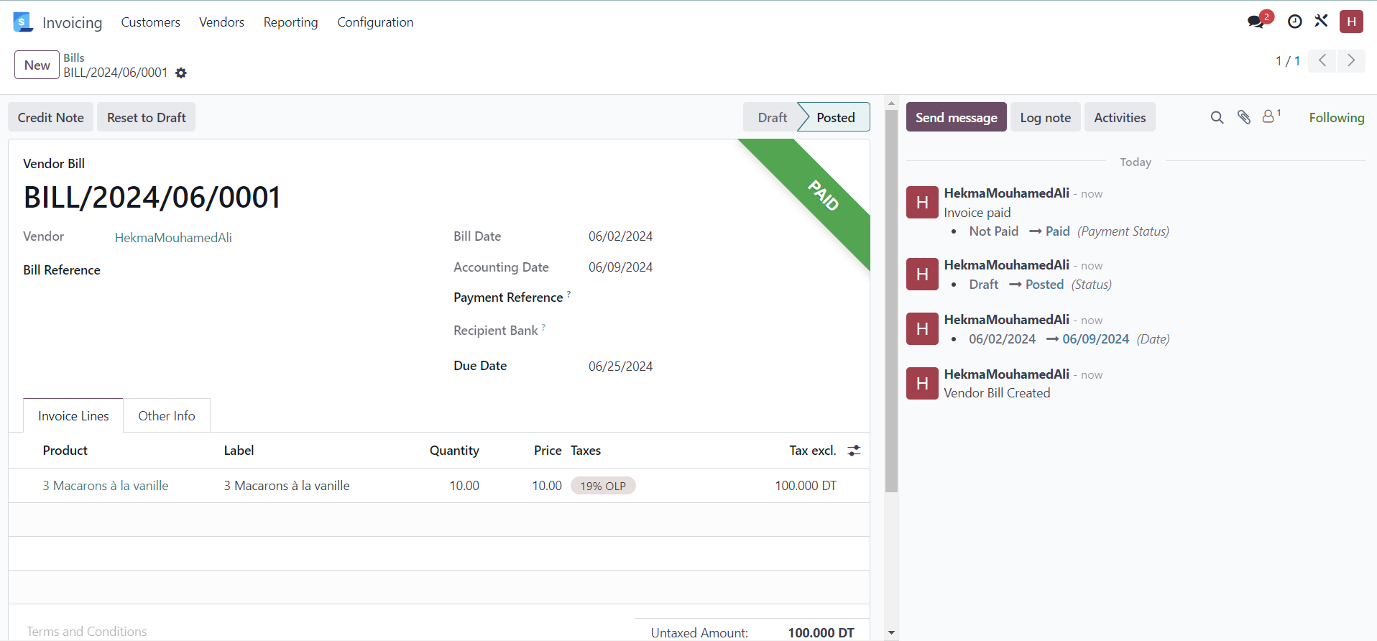
Reçoit de mail de facture

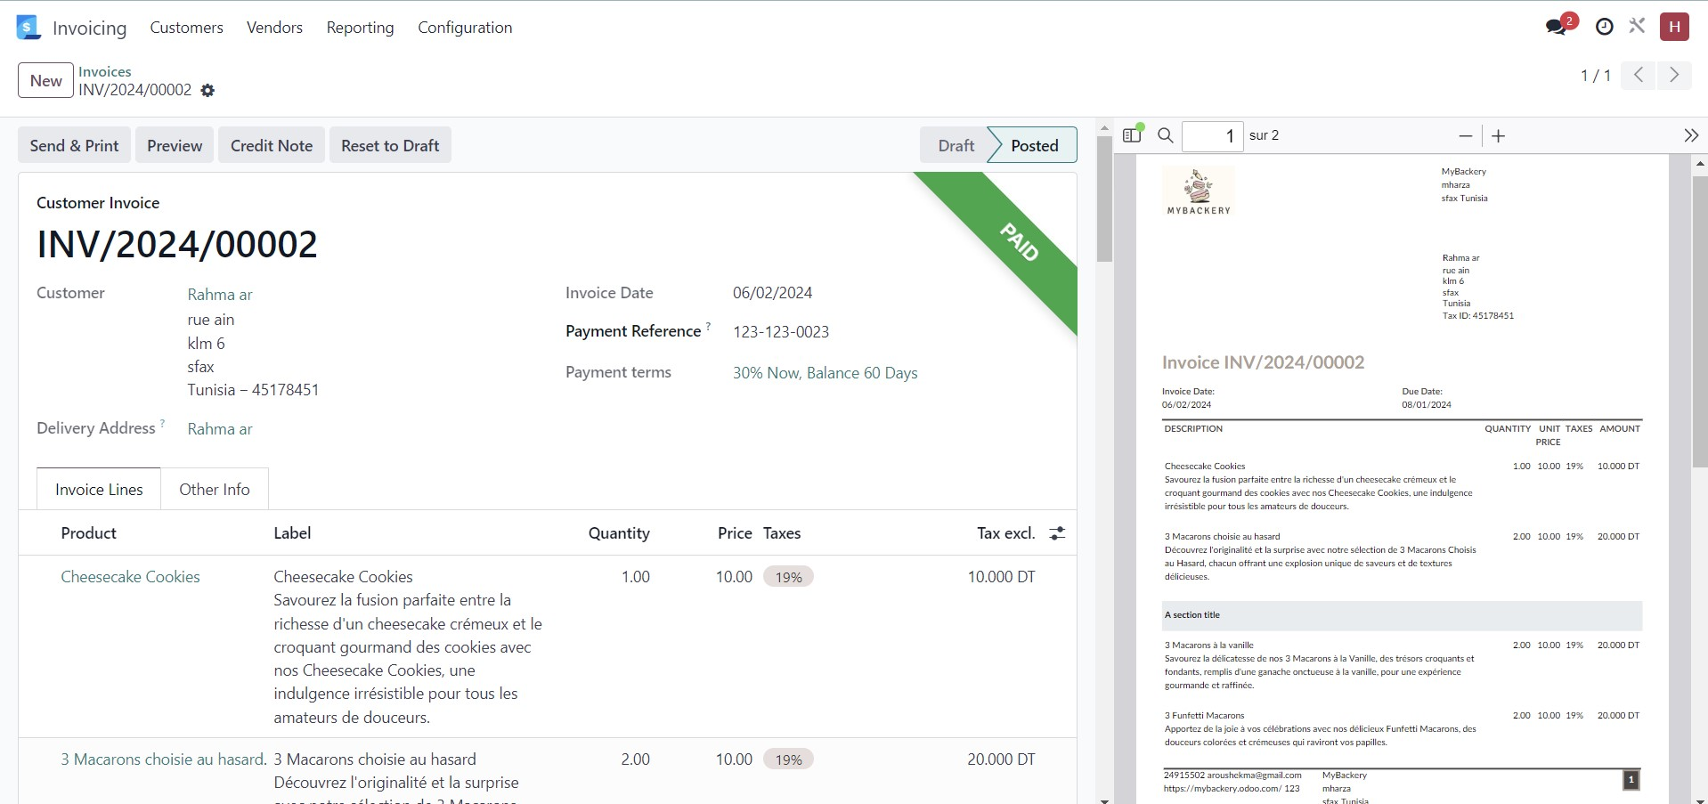

La facture est inclut dans le doccier du projet
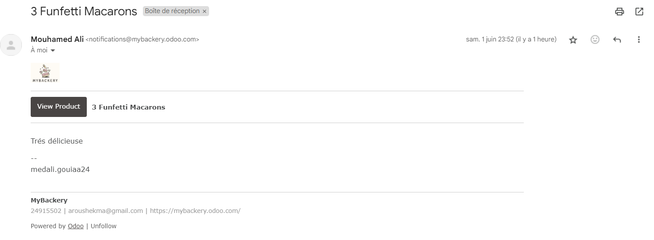
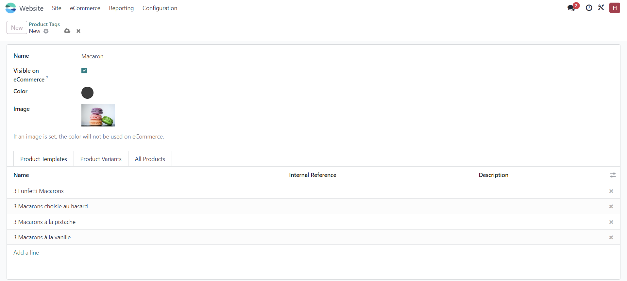
Email d‘avis clie nt
Page D’ajout de Tags

List Notes de crédit

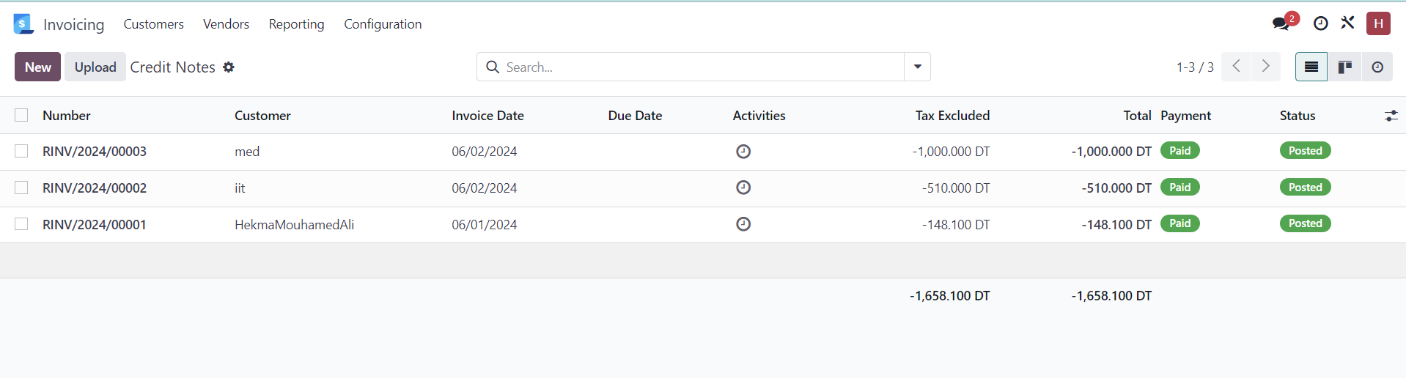

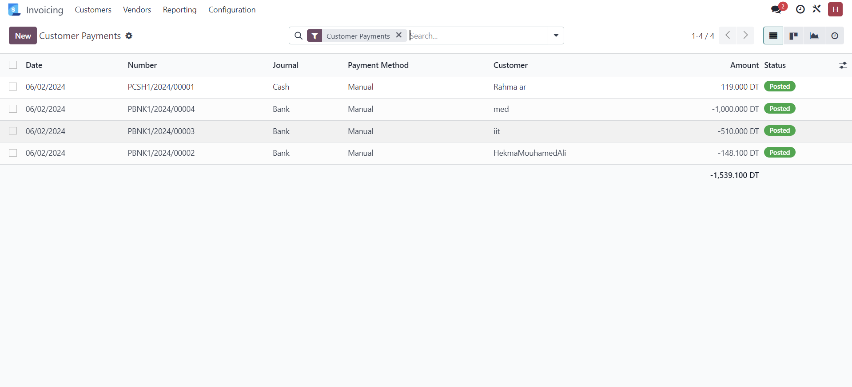
List Paiement client

